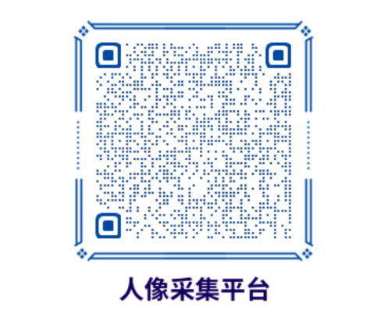

1. 微信扫码，出现登录界面。

服务外包与劳务派遣人员登录账号统一编号（发给单位负责人，找他要），密码为Nzy+身份证后六位或者Nj+手机号，注意区分这里的大小写。

每个人单独首次登录后，建议按操作提示修改密码（防止被别人冒用）。

1. 登录后，点击“照相机”图标，弹出多种图片上传方式，既可以在本地文件“照片”或“图库”中选择自己照片上传，也可以点“拍照或者录像”实时上传（部分手机型号不支持实时上传，此时可以先自拍一张，然后选择本地文件“照片”或“图库”上传），直至成功。注意，上传的照片大小不要超过3M（过大可通过截屏方式变小）。
2. 后续更换图片时，系统会判断本次照片与底库图片相似库，如差距较大，将无法更换，此时人工介入，一旦发现使用他人图片上传，对服务外包公司将予以处罚。